Министерство образования Республики Саха (Якутия)
МР «Сунтарский улус (район)»
МБОУ «Кюндяинская средняя общеобразовательная школа»

Исследование источников загрязнения
атмосферного воздуха в сельской местности

Выполнила: Дмитрьева Июлия Максимовна, ученица 9 класса и Веригина Анастасия Петровна, ученица 8 класса.
Руководитель: Максимова Наталья Николаевна, учитель биологии и химии высшей категории.
2018
Содержание

Введение……………………………………………………………………………….
Глава 1. Теоретическая часть исследования………………………………………...
1.1. Атмосфера. Загрязнение атмосферы и экологические последствия………….
1.2. Загрязняющие вещества выхлопных газов автотранспорта …………………..
1.3. Загрязнение атмосферы животноводческими хозяйствами…………………...
Глава 2.Практическая часть исследования………………………………………….
2.1. Изучение роста численности автотранспорта в селе ………………….............
2.2. Определение загрязнителей воздуха в выхлопных газах автомобиля ……….
2.3. Определение загрязнённости воздуха парами аммиака……………………….
Заключение…………………………………………………………………………….
Литература……………………………………………………………………………..

Введение
Актуальность исследования: в Федеральном законе об охране атмосферного воздуха говорится «Атмосферный воздух является жизненно важным компонентом окружающей природной среды, неотъемлемой частью среды обитания человека, растений и животных»[7]. Загрязнение атмосферы идет по двум направлениям – от естественных и антропогенных источников. Естественное загрязнение воздуха вызвано природными процессами. К ним относятся вулканическая деятельность, выветривание горных пород, ветровая эрозия, массовое цветение растений, дым лесных пожаров и др. Антропогенное загрязнение связано с выбросом различных загрязняющих веществ. По своим масштабам оно значительно превосходит природное загрязнение атмосферного воздуха. Основные источники антропогенного загрязнения атмосферы: промышленность, бытовые котельные, транспорт. Доля каждого из этих источников в общем загрязнении воздуха сильно различается в зависимости от места.
В нашем селе очагами загрязнения атмосферного воздуха являются автомобильный транспорт, животноводческие хозяйства и котельные. Последние 10 лет наблюдается тенденция увеличения количества автомашин и поголовье КРС.
Из выхлопной трубы автомобиля выбрасывается около 40 кг веществ, загрязняющих атмосферу и почву, что приводит к возникновению токсичных веществ: оксида углерода, оксидов азота и серы, несгоревших углеводородов и прочих газов, а также твердых частиц сажи и соединений свинца. Автомобиль расходует большое количество кислорода. За неделю в среднем легковой автомобиль выжигает столько кислорода, сколько его четыре пассажира расходуют на дыхание в течение года. Загрязнение воздуха представляет серьезную угрозу для здоровья людей и окружающей среды. Влияние животноводческих хозяйств соизмеримо с влиянием промышленных объектов.
Отходы животноводства являются источником химического загрязнения почвы, воды, воздуха. В случае хранения его в открытом состоянии испаряется и попадает в атмосферу аммиак, молекулярный азот и другие его соединения. В процессе дыхания животных и брожения навоза образуются газы, главным образом, СО2 и СН4. С навоза могут выделяться аммиак, сероводород, меркаптаны, индол и скатол. Кроме газообразных загрязняющих веществ и микроорганизмов в воздухе содержится пыль от кормов, высыхание отходов, шерсти и кожи животных. Содержание его достигает 4 мг / м3. Актуальность данной проблемы очевидна и обусловила выбор данной темы
Цель: изучение и исследование источников загрязнения атмосферного воздуха села.
Задача:
- Изучить литературные источники по проблеме исследования.
2. Овладеть методикой определения загрязнителей воздуха в мини – лаборатории «Пчелка».
- Проводить практические работы по выявлению загрязнителей воздуха.
- На основе проведенных исследований сделать выводы о полученных результатах.
Объект исследования: процесс загрязнения воздуха выхлопными газами автомашин и отходами КРС.
Предмет исследования: федеральная трасса Сунтар - Якутск, проходящая в 9 км от села, центральная улица села, где часто проходят автомашины и животноводческое хозяйство.
Доклад состоит из двух глав – теоретической и практической частей. При написании доклада воспользовались литературами по экологии авторов Криксунова, Лиходед, по химии Журина, интернет – ресурсами, а также руководством по применению мини – лаборатории в экологических экспериментах под редакцией А.Г.Муравьева.

Глава 1. Теоретическая часть исследования.
  - Атмосфера. Загрязнение атмосферы и экологические последствия
Масса атмосферы нашей планеты ничтожна - всего лишь одна миллионная массы Земли. Однако ее роль в природных процессах биосферы огромна. Атмосфера определяет общий тепловой режим поверхности нашей планеты, защищает ее от вредных космического и ультрафиолетового излучений. Циркуляция атмосферы оказывает влияние на местные климатические условия, а через них - на режим рек, почвенно-растительный покров и на процессы рельефообразования.
Современный газовый состав атмосферы - результат длительного исторического развития шара. Он представляет собой в основном газовую смесь двух компонентов – азота (78,09%) и кислорода (20,95%). В норме в нем присутствуют также аргон (0,93%), углекислый газ (0,03%) и незначительные количества инертных газов (неон, гелий, криптон, ксенон), аммиака, метана, озона, диоксидов серы и других газов. Наряду с газами в атмосфере содержатся твердые частицы, поступающие с поверхности земли (например, продукты горения, вулканической деятельности, частицы почвы) и из космоса (космическая пыль), а также различные продукты растительного, животного или микробного происхождения. Кроме того, важную роль в атмосфере играет водяной пар.
Наибольшее значение для различных экосистем имеют три газа, входящих в состав атмосферы: кислород, углекислый газ и азот. Эти газы участвуют в основных биогеохимических круговоротах [4].
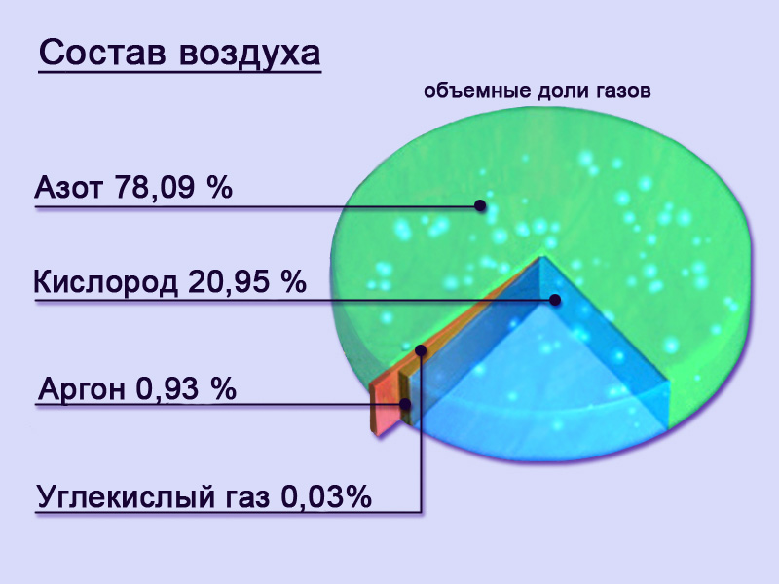

Влияние деятельности человека на природные сообщества чрезвычайно разнообразно. Кризисное состояние окружающей среды в первую очередь связано с такой формой антропогенного воздействия, как загрязнение атмосферы.
Первый научный труд, в котором обобщаются представления об атмосфере, принадлежит Аристотелю. В русскую науку ввел М.В.Ломоносов. Атмосфера надежно оберегает человека от многих опасностей, угрожающих ему из космоса. Без атмосферы жизнь на планете была бы невозможна. Человек в сутки потребляет 12-15кг воздуха, без которого может прожить только 5 мин. Но человеку требуется не только наличие воздуха, но и определенная его чистота.
Загрязнение атмосферы идет по двум направлениям – от естественных и антропогенных источников. Естественное загрязнение воздуха вызвано природными процессами. К ним относятся вулканическая деятельность, выветривание горных пород, ветровая эрозия, массовое цветение растений, дым лесных пожаров и др. Антропогенное загрязнение связано с выбросом различных загрязняющих веществ. По своим масштабам оно значительно превосходит природное загрязнение атмосферного воздуха. Выбросы вредных веществ в атмосферу классифицируются на газообразные, жидкие и твердые.
Ежегодно в атмосферу поступают сотни миллионов тонн оксидов серы, азота и других соединений. Окружающая среда испытывает загрязнение в основном от химических веществ, среди них выделяются углеводороды. Загрязнение происходит различными газами, из них наиболее опасны:
Углекислый газ – продукт сжигания различных видов топлива. Именно ему принадлежит ведущая роль в изменении климата на планете.
Угарный газ – ядовит. Увеличение его концентрации на 0,1% приводит к смерти. 70% его поступает в атмосферу от выбросов автотранспорта.
Болотный газ (метан) на 70% поступает из естественных источников. Его образование связано с деятельностью микроорганизмов при захоронении органического углерода без доступа воздуха.
Выбросы вредных веществ в химической промышленности происходят при любом производстве. Хотя они невелики по объёму, но из - за высокой токсичности представляют угрозу для всего живого. Разнообразием исходного сырья для производство химической продукции определяется состав загрязняющих веществ: окись углерода (28% суммарного выброса в атмосферу), окислы азота (6,8%), аммиак (3,7%), бензол, ацетон, кислота и др.
Предприятия нефтеперерабатывающей промышленности загрязняют атмосферу выбросами углеводородов (23% от суммарного выброса), сернистого газа (16,6%), окиси углерода (7,3%). Особую экологическую опасность представляет разработка месторождений нефти и газа с повышенным содержанием сероводорода. В сельской местности источниками загрязнения атмосферного воздуха являются животноводческие хозяйства, вокруг них распространяется аммиак, сероводород и другие газы [5].
1.2. Загрязняющие вещества выхлопных газов автотранспорта
Серьезную угрозу представляют выбросы автотранспорта. Например, на их долю в США, Германии приходится до 50% всех выбросов в атмосферу. Выхлопные газы двигателей содержат огромное количество токсичных соединений (оксидов азота, углерода, соединений свинца и другие). Автомобильный транспорт - один из основных загрязнителей окружающей среды.
Автомобиль стал бы гораздо безвреднее для окружающей его среды, если бы в его двигателе углеводородное топливо превращалось исключительно в углекислый газ и водяные пары. Но… Температура горения топлива бывает или слишком высокой, или очень низкой, что приводит к его неполному сгоранию. Кроме того, не следует забывать о качестве самого горючего и примесях, содержащихся в нем. Все это, как известно, приводит к возникновению токсичных веществ: оксида углерода, оксидов азота и серы, несгоревших углеводородов и прочих газов, а также твердых частиц сажи и соединений свинца.
Увеличение масштабов сжигания нефтепродуктов является причиной загрязнения воздушной среды. В особенности это стало ощутимым с развитием с автомобильного транспорта. Бензин, израсходованный на приведение в действие двигателей внутреннего сгорания, никуда не исчезает. Отдавая заключённую в нём энергию химических связей, он разлагается на более простые вещества – оксиды углерода, сажу, углеводороды и др. Наибольшее количество загрязняющих атмосферу веществ выбрасывается с выхлопными газами автомобилей. Анализ выхлопных газов двигателей внутреннего сгорания показал, что в них содержится около двухсот различных веществ, большинство из которых токсично. Основные компоненты выхлопных газов приведены в таблице:
Содержание основных веществ в выхлопных газах двигателей внутреннего сгорания
Компонента | Содержание компонента, об. доли, % |  | Примечание
 | Карбюраторные | Дизельные
N2 | 74- 77 | 76- 78
O2 | 0,3 – 8 | 2- 18
H2 O(пары) | 3,0 – 5,5 | 0,5- 4,0 | Нетоксичен
CO2 | 5,0- 12,0 | 1,0- 10,0
H2 | 0 -5,0 | -
CO | 0,5- 12,0 | 0,01- 0,50
NO х | До 0,8 | 0,0002- 0,5
Cn Hm | 0,2 -3,0 | 0,009 -0,5 | Токсичен
Альдегиды | До 0,2мг/л | 0,001- 0,09мг/л
Сажа | 0-0,004 г/м3 | 0,01- 1,1г/м3
Бензапирен | 10- 20 мкг/м3 | До 10мкг/м3
Ежегодно в атмосферу выбрасывается 2,3 млрд тонн вредных примесей: углекислый газ СО 2(48,5%), оксиды азота NO,NO 2(15%),оксид серы SO 2(14%), твердые частицы (13%), углеводороды(8%) и др. Они образуются при извержении вулканов, в результате биологических процессов, работы промышленных предприятий (смотри таблицу):
Загрязнитель \источники | Воздействие на здоровье человека | Воздействие на окружающую среду
Углекислый газ СО 2\сжигание топлива: транспорт, энергетика, промышленность, гниение | Нетоксичен | Парниковый эффект, негативные геохимические и экологические последствия
Оксид серы()СО (угарный газ)/сжигание топлива | Токсичен. Связывает молекулы гемоглобина, уменьшая его содержания в крови | Медленное окисление в СО2
Оксид серы () SO 2 (сернистый газ)/ выбросы ТЭЦ, промышленности | Заболевание дыхательных путей, снижает иммунитет | Образование в атмосфере токсического смога, кислотных осадков в атмосфере, поражение растений, снижение урожайности, уничтожение лесов, разрушение строений
Оксиды азота NO,NO 2 /выбросы транспорта, промышленности | Заболевания дыхательных путей, ухудшение состава крови, поражение центральной нервной системы | Образование фото- химического смога-дымки в атмосфере, разрушение материалов, поражение растений, уничтожение лесов

Следствием указанных загрязнений являются серьезные экологические проблемы: образование смога, кислотные дожди, разрушение озонового слоя, изменение климата.
Смог состоит из газообразных, жидких и твердых компонентов, образующих токсичный аэрозоль( туман, дым) в приземном слое атмосферы. В зависимости от состава загрязнений различают токсический и фотохимический смог.
Токсический смог появляется при повышенной концентрации SO 2 в атмосфере. Главными источниками являются ТЭЦ, работающие на некачественном угле и мазуте, содержащих соединения серы; газовые выбросы, металлургических производств. Накопление SO 2 в воздухе сопровождается образованием серной и сернистой кислот, которые при высокой влажности притягивают к себе частицы сажи и пыли, образуя густой туман. Он чаще образуется зимой в околоземном слое атмосферы, при повышенной влажности и при отсутствии ветра.
Фотохимический смог - это следствие протекания окислительно-восстановительных реакций между веществами (углеводороды, оксиды углерода, оксиды азота, кислород и озон), присутствующими в загрязненном воздухе городов. Взаимодействие этих веществ под действием солнечной радиации ведет к появлению в воздухе токсичных соединений. Образованию смога способствуют интенсивное солнечное излучение, концентрация в воздухе выхлопных газов транспорта, наличие в приземном слое атмосферы застойной зоны, отсутствие ветра. Ситуация может усугубляться присутствием сажи и других твердых частиц [3].
1.3. Загрязнение атмосферы животноводческими комплексами
В сельских районах очагами загрязнения атмосферного воздуха являются животноводческие и птицеводческие фермы, промышленные комплексы по производству мяса, распыление пестицидов и т. д. Животноводческие комплексы по степени воздействия на окружающую среду, влияние крупных животноводческих комплексов соизмеримо с влиянием промышленных объектов. Отходы животноводства являются источником химического загрязнения почвы, воды, воздуха. На атмосферный воздух существенно влияет неправильное хранение и использование бесподстилочного навоза. В случае хранения его в открытом состоянии испаряется и попадает в атмосферу аммиак, молекулярный азот и другие его соединения. В животноводческих комплексах в процессе дыхания животных и брожения навоза образуются газы, главным образом, СО2 и СН4. С навоза могут выделяться аммиак, сероводород, меркаптаны, индол и скатол. Кроме газообразных загрязняющих веществ и микроорганизмов в воздухе содержится пыль от кормов, высыхание отходов, шерсти и кожи животных. Содержание его достигает 4 мг / м3. Один свиноводческий комплекс на 40 тыс. Животных в течение 1:00 выбрасывает в атмосферу до 9 кг пыли, до 50 кг аммиака, 5 кг сероводорода, больше 80 млрд. микроорганизмов.
Вместе с летучими органическими соединениями в атмосферу поступает и аммиак. Аммиак в естественных природных условиях образуется в результате биологического разложения нитратов, содержащихся в органических продуктах почвы, в мертвом растительного и животного происхождения. К антропогенным источникам аммиака относится промышленное производство аммония, мочевины, удобрений, сжигание топлива, что и обуславливает загрязнение атмосферы аммиаком. Аммиак, оседая на почву, способствует реакции нитрификации, в результате которой образуются кислоты и почва закисляется, что приводит ее к снижению плодородия.
Аммиак играет важную роль в образовании аэрозолей. Аэрозоли, содержащие сульфаты, бисульфаты, аммоний, сажу, графит, диоксид азота, вызывают у людей заболевания, снижают видимость в атмосфере. В последние десятилетия в промышленных городах значительно уменьшилась прозрачность воздуха.
Аммиак NH3 - бесцветный газ с резким удушливым запахом и едким вкусом. Ядовит. Сильно раздражает слизистые оболочки. Острое отравление вызывает поражение глаз и дыхательных путей, одышку, воспаление легких.
По физиологическому действию на организм относится к группе веществ удушающего и нейротропного действия, способных при ингаляционном поражении вызвать токсический отёк лёгких и тяжёлое поражение нервной системы. Аммиак обладает как местным, так и резорбтивным действием. Пары аммиака сильно раздражают слизистые оболочки глаз и органов дыхания, а также кожные покровы. Это мы и воспринимаем как резкий запах. Пары аммиака вызывают обильное слезотечение, боль в глазах, химический ожог конъюктивы и роговицы, потерю зрения, приступы кашля, покраснение и зуд кожи. При соприкосновении сжиженного аммиака и его растворов с кожей возникает жжение, возможен химический ожог с пузырями, изъязвлениями. Кроме того, сжиженный аммиак при испарении поглощает тепло, и при соприкосновении с кожей возникает обморожение различной степени. Запах аммиака ощущается при концентрации 37 мг/м³. Предельно допустимая концентрация в воздухе рабочей зоны производственного помещения составляет 20 мг/м³ (0,0028%) и не вызывает последствий в течение часа 0,035%. Опасное для жизни 0,7 мг/л, или 0,05-0,1%. Величина 1,5—2,7 мг/л, или 0,21—0,39% вызывает смертельный исход через 30-60 мин. Следовательно, если чувствуется запах аммиака, то работать без средств защиты уже опасно [6].

.

Глава 2. Практическая часть исследования
  - Изучение роста численности автотранспорта и тракторов в селе
Село Кюндяя расположено в 9 км от федеральной трассы Сунтар – Якутск. Центр улуса Сунтар находится в 35 км от села. Протяженность села 2-2.5 км. Жителей насчитывается около 857. Население занимается сельским хозяйством – КРС, коневодством. Есть различные животноводческие хозяйства: СХПК, ИП, ЧП по производству мяса и молочных продуктов. Автомашины и трактора стали необходимыми средствами для сельскохозяйственных работ и перевозки продуктов. Жители часто ездят в Сунтар и близлежащие населенные пункты. За последние 5 лет наблюдается рост численности автомобильной техники на 7%. Получается, каждый 6-й житель имеет автомашину, каждый 9-й имеет трактор.
За 5 лет | Автомашины | Тракторы
2013год | 139 | 89
2014год | 136 | 88
2015год | 147 | 98
2016год | 150 | 100
2017год | 150 | 100
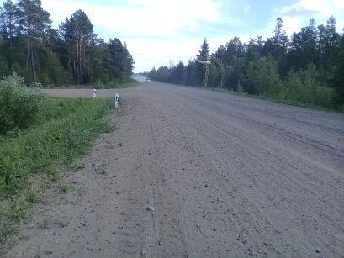
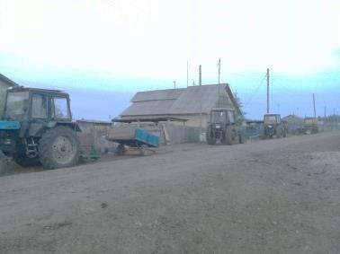
Для сравнения, по данным статистики от 1 января 2017 года в городе Москва каждый 4-й житель имеет автомашину. Государство бьет тревогу в том, что развитие автомобильной промышленности приведет к экологическому кризису. Нас вызывает серьёзное беспокойство в том, что дальнейшее увеличение количества автомашин в маленьком селе приведет к экологическим последствиям по загрязнению воздуха. Загрязнение тракторами мы не учли.

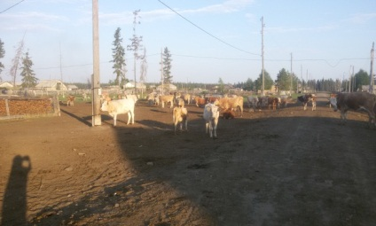
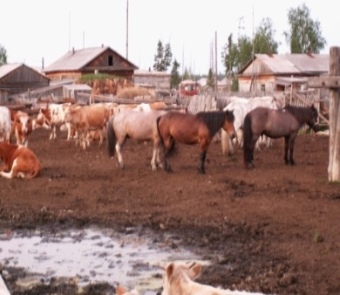

  - Определение загрязнителей воздуха автомобильным транспортом

Исследование №1. Исследование количества вредных веществ автомашинами на дорогах.
Исследовали загрязнения воздуха автомобильным транспортом в селе (на примере сравнения загрязнений воздуха на дороге федеральной трассы и центральной дороги села).
Сравнили состав выбрасываемых автотранспортом в атмосферу газов между исследуемыми дорогами. Определили участки дорог протяжённостью примерно 100 метров. Первый участок федеральной дороги «Лонкур», второй – центральная улица села «Юбилейная».
Подсчитали число единиц автотранспорта, проходящего по данным дорогам за 15 минут. Умножили полученное число на 4, узнала численность за 1 час.
Лонкур: N = 4*12 = 48 машин.
Юбилейная: N = 4 * 13 = 52 машин
Рассчитали общий путь (S), пройденный всеми машинами за 1 час
Лонкур: S=N*100 м = 48*100=4800 км.
Юбилейная: S=N*100 м = 52*100=5200 км.
Рассчитали количество топлива, сжигаемого двигателями автомашин (R)
Лонкур: R=S*K=4800*0, 1= 480 л.
Юбилейная: R=S*K=5200*0, 1=520 л.
K - Расход топлива на 1 км пути для бензиновых двигателей (0,1л)
Рассчитали количество образованных вредных веществ по бензину на выбранном участке дороги. Для этого я воспользовалась такими данными: при сгорании топлива, необходимого для пробега 1 км, образуется 0,6 л угарного газа, 0,1 л углеводорода,0,04 л оксида азота (четырёхвалентного).
Лонкур: 480 л * (0,6+0,1+0,04) = 355,2 л
Юбилейная: 520 л * (0,6+0,1+0,04) = 384,8 л.
Результаты исследования занесла в таблицу:
Исследуемые участки | Лонкур  (федеральная трасса) | Юбилейная  (главная улица села)
Число автотранспорта за 15 мин | 12 | 13
Число автотранспорта за 1 час (N) | 48 | 52
Путь машины за 1 час (S) | 4800 км | 5200
Количество топлива сжигаемого двигателями автомашин (R) | 480 л | 520 л
Количество образованных вредных веществ по бензину (ВВ) | 355,2 л | 384, 8
Примечание: вычисления произвела по следующим формулам -
S=N*100 м. R=S*K (K - расход топлива на 1 км пути для бензиновых двигателей равен 0,1л).
ВВ=R* (0,6+0,1+0,04) = 355,2 л (при сгорании топлива, необходимого для пробега 1 км,
образуется 0,6 л угарного газа, 0,1 л углеводорода,0,04 л оксида азота (четырёхвалентного).
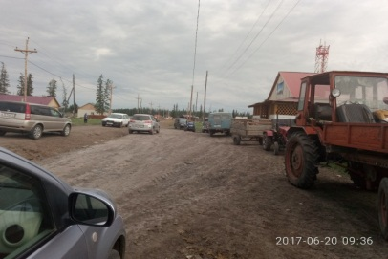
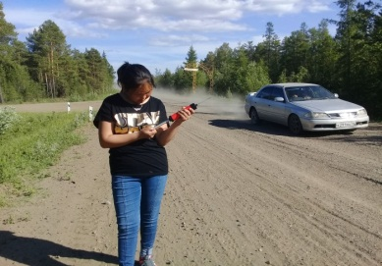
Вывод: выброс вредных веществ автомобильным транспортом на центральной дороге села превышает выброс тех же веществ в федеральной трассе на 1,1 раз. Выброс веществ и количество проезжающих мимо автомобилей рассматривалось нами в летний период. Поэтому данная работа может быть продолжена в другие сезоны года, чтобы показать разницу выброса выхлопных газов в различные периоды года.
Исследование №2. Определение загрязнителей воздуха в выхлопных газах автомобиля.
Цель работы: оценка содержания двуокиси углерода и оксидов азота в выхлопных газах автомобиля методом экспресс-анализа с применением индикаторных трубок.
Оборудование и принадлежности из мини-экспресс - лаборатории (все модификации, за исключением («Пчёлка - У/почва»): аспиратор, индикаторные трубки для определения в воздухе оксида азота (IV) и оксида (I); мешок полиэтиленовый объёмом 3-5 л.
Ход работы:
Перед началом работы с индикаторными трубками и аспиратором внимательно прочитали инструкцию по их применению.
- Приготовили и расправили полиэтиленовый мешок. Осмотрели его. Мешок чистый, сухой и целый.
- Надели мешок на 3-5 см на выхлопную трубу глушителя автомашины с работающим двигателем и наполнили мешок выхлопными газами.
- Герметично зажали рукой горловину мешка.
- Выполнили экспресс- анализ содержимого мешка, последовательно определяя в нём СО2 и NO2 с применением индикаторных трубок.
Для этого вскрыли непосредственно перед анализом индикаторную трубку на и СО2 или NO2 с обоих концов, используя отверстие в головке аспиратора. Обратили внимание на первоначальный цвет наполнителя индикаторных трубок.
- Подсоединили индикаторную трубку со стороны выхода воздуха к аспиратору.
- Приоткрыли пакет и быстро поместили туда индикаторную трубку вместо с частью аспиратора, после чего пакет снова загерметизировали, зажимая рукой.
- Прокачали через индикаторную трубку необходимый по инструкции объём воздуха, сделав требуемое количество качаний аспиратором.
- Отметили изменение окраски наполнителя и длину прореагировавшего столбика наполнителя после прокачивания. Расположили индикаторную трубку рядом со шкалой, изображенной на этикетке, и определили величину концентрации определяемого загрязнителя (С) в мг/м3 по границе столбика, изменившего окраску.
- Пересчитали концентрацию СО2 или NO2 из мг/м3 в объёмные % по формуле:
С 1$=\frac{С2 х 10 -4 х22,4}{М}$,
где: С 1 - концентрация газа в объёмных %;
С 2 - концентрация загрязняющего газа в мг/м3;
М - молярная масса СО2 или NO2 (М= 44 или 46 соотвественно);
10-4- коэффициент пересчёта их мг/м3 в объёмные %.
- Занесли полученные результаты в таблицу:
Загрязнитель | Концентрация газа
 | мг/м3 | % об.
СО2 | 0,04 | 2,04
NO2 | Не обнаружили
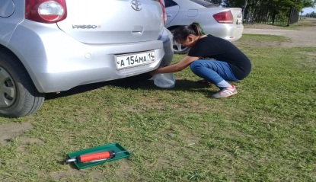
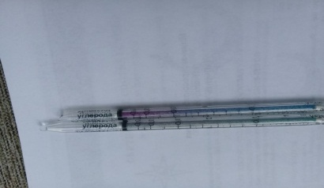

2.2 Определение загрязнённости воздуха парами аммиака.
Исследование №3. Экспресс – контроль загрязненности воздуха парами аммиака.
Цель работы: изучение загрязнённости воздуха вредными химическими веществами.
Информация. Главные виновники химических загрязнений воздуха – промышленность и хозяйственная деятельность человека, связанная со сжиганием горючих материалов, нарушением технологии производства, строительства и т.п. Выполнение данной работы позволит ознакомиться с экспресс- анализом загрязнённости воздуха химическими веществами на примере аммиака. К примеру, среднегодовая концентрация этого газа в крупном городе может превысить санитарную норму в 1,5 и более раза. Хроническое отравление аммиаком вызывает расстройство пищеварения, катары верхних дыхательных путей и ослабление слуха.
Оборудование из мини - экспресс – лаборатории (все модификации за исключением «Пчёлка- У/почва»: мешок полиэтиленовый объёмом 3-5л, пипетка полимерная, ножницы, тест- система «Аммиак».
Реактивы из кабинета: аммиачная вода
Оборудование из кабинета: секундомер.
Ход работы:
1.Подготовили полоску тест- системы. Для этого вскрыли упаковку полоски тест- системы, срезав поперек упаковки ножницами не более 2 мм индикаторной полоски.
2. Поместили в расправленный полиэтиленовый мешок 1-2 капли аммиачной воды, герметично закрыли его и выдержали 3-5 мин для насыщения воздуха аммиаком.
3. Поместили подготовленную полоску в мешок, закрепив её на нитке или скотче, и снова загерметизировали мешок (полоска не должна соприкасаться с каплей аммиачной воды).
4. Отметили время начала эксперимента пуском секундомера. Отметили по секундомеру время появления синего порогового окращивания (индикационного эффекта).
5. Оценили уровень концентрации аммиака в зависимости от времени возникновения пороговой окраски по данным таблицы:
Время возникновения пороговой окраски, секунды | 90 | 60 | Менее 3
Концентрация аммиака, мг/м3 | 10 | 100 | 1000
Обработка результатов и выводы: (внутри и вне животноводческого хозяйства)
Объём воздуха в мешке, м3 (приблизительно) | Количество капель водного аммиака | Время порогового срабатывания тест- системы, сек | Фактическая концентрация паров аммиака мг/м3
0,005 | 2 | 3 | От 100 - 1000
0.005 | 2 | 40 | От 10 - 100
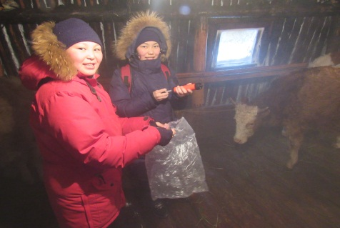
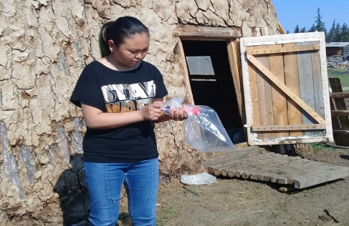

Заключение
Исследование причин загрязнения воздуха позволило сделать следующие выводы:
- Загрязнение атмосферного воздуха села обусловлено антропогенными факторами – увеличением автотранспорта (на 7%) и развитием сельского хозяйства, в основном крупного рогатого скота. По данным статистики от 1 января 2017 года в городе Москва каждый 4-й житель имеет автомашину. Получается в нашем селе, каждый 6-й житель имеет автомашину, каждый 9-й имеет трактор. Такая тенденция роста благосостояния жителей приведет к экологическим последствиям по загрязнению воздуха. Загрязнение воздуха тракторами мы не учли.
- Выброс вредных веществ (диоксид углерода, диоксид азота, диоксид серы) автомобильным транспортом на центральной дороге села превышает выброс тех же веществ в федеральной трассе на 1,1 раз. Выброс веществ и количество проезжающих мимо автомобилей рассматривалось нами в летний период. Поэтому данная работа может быть продолжена в другие сезоны года, чтобы показать разницу выброса выхлопных газов в различные периоды года.
- В составе выхлопного газа автомашины обнаружили диоксид углерода, концентрация которой составляет 2,04 % объёма. Содержание диоксида углерода отвечает норме. Диоксид азота не обнаружен.
- Доказали, что основным источником загрязнителя воздуха - аммиака являются животноводческие хозяйства. Концентрация аммиака превышает ПДК: от 10-100 мг/м³ вне хозяйства, от 100-1000 внутри хозяйства (при среднесуточной норме 0,4 мг/м3 в населенных пунктах).
Таким образом, можно сделать вывод о том, что изложенные в работе результаты определяют необходимость принятия совместных мер по предотвращению негативных последствий вредными веществами, которые порождают автотранспорт и животноводческие хозяйства.
Рекомендации по устранению загрязнителей атмосферного воздуха
• Провести разъяснительные работы об источниках загрязнения атмосферного воздуха и пути их устранения самими жителями наслега.
• Создать просветительские буклеты по экологическим темам – источникам загрязнений села.
• Увеличить количество зелёных насаждений на местах скопления автомашин (возле школы, детского сада, детской площадки, парка и др.).

Для снижения экологической напряжённости от деятельности животноводства, источников загрязнения воздуха, сельское поселение принимает меры, организуя летники за пределами села в летнее время.

Литература:
1. Ананьева Е.Г., Мирнова С.С., Земля: полная энциклопедия. Эксмо- 2011.
2. Детская энциклопедия «Природы и мы экология от А до Я» №5 2004.
3. Журин А.А., Заграничная Н.А., Химия. Москва: Вако; 2014.
4. Криксунов Е.А., Пасечник В.Н, Экология 10-11 класс. М.:Дрофа, 2007.
5. Лиходед В.М., Лиходед В.Н. Экология. Ростов - на -Дону: Феникс, 2009.
6. : http://refleader.ru/jgemerotrotrpol.html
7. http://bzbook.ru/Shpargalka-po-ekologicheskomu-pravu.72.html
8. http://mosday.ru/news/item.php?966568
9. http://www.hintfox.com/article/ssledovanie-zagrjaznenija-atmosferi-vihlopnimi-gazami-avtomobilej.html

